HERRAMIENTA CASE PARA MODELADO DE LOGISTICA DE DISTRIBUCION APLICANDO MDA

Especificación del Caso de Uso y Realización: Consumir herramienta de optimización de modelos matemáticos (AMM)

Versión <1.0>

Historia de Revisiones

|  |  |  |  |
| --- | --- | --- | --- |
| **Fecha** | **Versión** | **Descripción** | **Autor** |
| <17/10/09> | <1.0> | <Versión Inicial> | <Juan Carlos Mesa B> |
|  |  |  |  |
|  |  |  |  |
|  |  |  |  |

Tabla de Contenido

1. Introducción 4

1.1 Propósito 4

1.2 Alcance 4

1.3 Definición, Acrónimos y Abreviaturas 4

1.4 Referencias 4

2. Funcionalidad 4

2.1 Consumir Herramienta de optimización de modelos matemáticos (AMM). 4

3. Requerimientos que Utiliza 5

3.1 <Uso del Primer Requerimiento> 5

4. Flujo de Eventos 5

4.1 Entradas 5

4.1.1 Clases para consumir AMM Generadas 5

4.2 Salidas 5

4.2.1 Consumir métodos de herramienta AMM 5

4.3 Flujo Básico 5

4.3.1 El usuario selecciona en el menú File -> New Ejecutar Modelo Matemático. 5

4.3.2 El sistema consume información pre cargada de modelo matemático. 5

4.3.3 El sistema instancia Métodos de herramienta AMM 5

4.3.4 El sistema entrega información requerida por herramienta AMM para ejecutar procedimiento interno 5

4.4 Flujos Alternativos 5

4.4.1 El usuario puede cancelar la ejecución del modelo matemático. 5

4.5 Manejo de Situaciones Anormales (casos de excepción) 5

4.5.1 En el paso 4.3.2 si la información no está cargada enviara un mensaje de información de modelo matemático no cargado. 5

4.6 Criterios de Aceptación 6

4.6.1 El sistema Instancia métodos de AMM. 6

4.6.2 El sistema entrega información requerida por herramienta AMM 6

5. Pre-condiciones 6

5.1.1 Clases java generadas. 6

6. Post-condiciones 6

6.1.1 El sistema entrega información a herramienta de optimización. 6

7. Especificaciones de la Realización 6

7.1 Caso de uso Consumir Herramienta de Optimización de modelos matemáticos (AMM) 6

7.2 Consumir Herramienta de Optimización de modelos matemáticos (AMM) 7

7.3 Diagrama de secuencia 8

Especificación del Caso de Uso y Realización

Consumir Herramienta de optimización de modelos matemáticos (AMM)

# Introducción

## Propósito

El objetivo principal del caso de uso Consumir Herramienta de Optimización de modelos matemáticos (AMM) es evaluar y analizar el comportamiento del sistema necesario desde la perspectiva del usuario final para obtener los objetivos relacionados con el caso de uso, y aprobar, la descripción del comportamiento del sistema.

## Alcance

Al alcance se encuentra definido al proyecto de Business CASE

## Definición, Acrónimos y Abreviaturas

Ver el documento *Glosario.doc*

## Referencias

Ver el documento *Visión.doc*

# Funcionalidad

## Consumir Herramienta de optimización de modelos matemáticos (AMM).

Corresponde al caso de uso en donde el sistema consume métodos de la herramienta de optimización de modelos matemáticos, en los cuales se entrega información del modelo matemático previamente transformado desde la lógica de negocio, teniendo presente una comunicación y tipos de datos estándares entre la herramienta CASE y AMM.

|  |  |  |  |
| --- | --- | --- | --- |
| **Categoría (Visible/No Visible)** | **Tipo (Necesario/Deseable)** | **Prioridad (Alta/Media/Baja)** | **Crítico**  **(SÍ/NO)** |
| No Visible | Necesario | Alta | Si |

# Requerimientos que Utiliza

## <Uso del Primer Requerimiento>

|  |  |
| --- | --- |
| **Identificador** | **Nombre** |
| HCLCCC | Generar clases java para consumir métodos de la plataforma AMM (Transformación M2T) |

# Flujo de Eventos

## Entradas

### Clases para consumir AMM Generadas

## Salidas

### Consumir métodos de herramienta AMM

## Flujo Básico

### El usuario selecciona en el menú File -> New Ejecutar Modelo Matemático.

### El sistema consume información pre cargada de modelo matemático.

### El sistema instancia Métodos de herramienta AMM

### El sistema entrega información requerida por herramienta AMM para ejecutar procedimiento interno

## Flujos Alternativos

### El usuario puede cancelar la ejecución del modelo matemático.

## Manejo de Situaciones Anormales (casos de excepción)

### En el paso 4.3.2 si la información no está cargada enviara un mensaje de información de modelo matemático no cargado.

## Criterios de Aceptación

### El sistema Instancia métodos de AMM.

### El sistema entrega información requerida por herramienta AMM

# Pre-condiciones

### Clases java generadas.

# Post-condiciones

### El sistema entrega información a herramienta de optimización.

# Especificaciones de la Realización

## Caso de uso Consumir Herramienta de Optimización de modelos matemáticos (AMM)

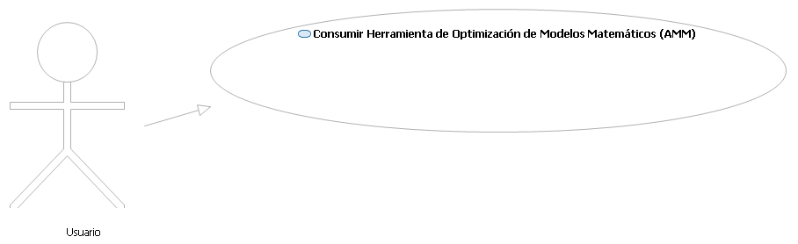

Caso de Uso Consumir AMM

## Consumir Herramienta de Optimización de modelos matemáticos (AMM)

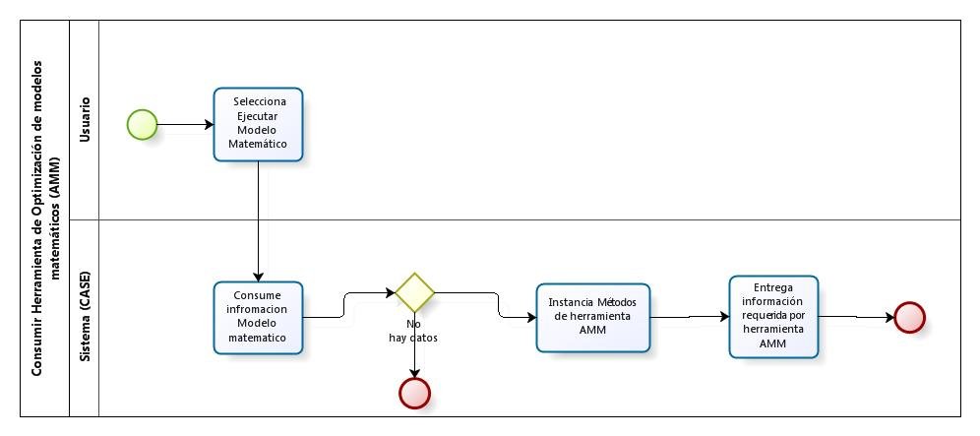

Diagrama de actividades Consumir AMM

Start_24Inicio

Task_None_24 Selecciona Ejecutar Modelo Matemático

El usuario selecciona en el menú File -> New Ejecutar Modelo Matemático.

Task_None_24Consume información Modelo matemático

El sistema consume información pre cargada de modelo matemático.

Gateway_Data_Based_24 Hay datos

Existen datos pre cargados

End_24No hay datos precargados

Task_None_24Instancia Métodos de herramienta AMM

El sistema instancia Métodos de herramienta AMM

Task_None_24Entrega información requerida por herramienta AMM

El sistema entrega información requerida por herramienta AMM para ejecutar procedimiento interno

End_24Fin

Lane_24Usuario

Lane_24 Sistema (CASE)

## Diagrama de secuencia

